2017年ICTI“关爱”程序管理培训——进阶课程
培训日期：2017 年3月29-30日（周三至周四）
培训地点：南京市同心圆宾馆（江苏省社会主义学院）（地址：南京市苜蓿园大街51号 酒店电话：025-85262266）
培训讲师：ICTI CARE技术团队
培训主办单位： ICTI“关爱”基金会&江苏省玩具和婴童用品商会

为配合不同工厂的需要，提高工厂报名参与的灵活性与针对性，帮助工厂根据自身的实际情况参与培训，我会与ICTI“关爱”基金会商定了2017年全年的培训计划，详细培训计划安排请登录 ICTI(www.icti-care.org )或我会（www.easttoys.com）的网站查询。2017年ICTI“关爱”程序管理培训--进阶课程培训将于3月29-30日举办。

- 培训目的
1、通过培训，对ICTI CARE体系课程进一步加深学习，提升工厂ICTI CARE体系负责人的专业水平。
2、通过培训，对ICTI CARE管理体系和工厂的自身实际情况有更加清晰的认识和了解，通过培训课程的不断深入强化，学员间的交流探讨，完善工厂内部体系管理小组的工作。

- 培训适合对象
已获得或曾经获得过ICTI CARE证书，对ICTI CARE“关爱”程序体系、审核有一定了解和经验的工厂负责人。

- 培训课程安排
进阶课程分为工资工时劳动用工、健康安全两部分。
1. 工资工时和劳动用工—以工人的职业周期为线索，穿插讲解从工人招聘到离职各个环节的应注意事项和ICTI CARE审核清单当中的相应要求：
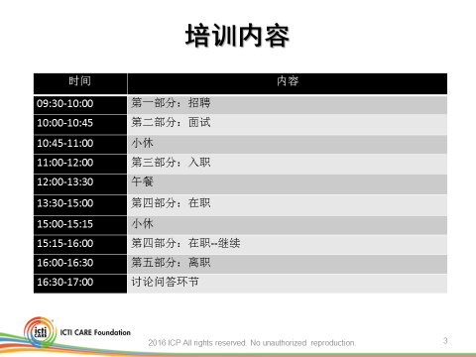

2. 安全和健康-对ICTI CARE目前的审核清单进行了结构性的细分和重新归类，更加便于理解和记忆。
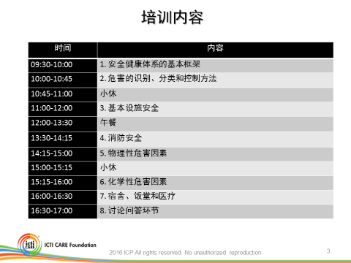
3、参加培训的学员将由江苏省玩具和婴童用品商会颁发《2017年ICTI“关爱”程序管理课程-进阶课程》 培训结业证书。

四 培训费用
1. 培训费用：非会员：¥1980RMB/人，会员：¥1800RMB/人 (会员指：中国玩具和婴童用品协会会员企业或江苏省玩具和婴童用品商会理事及以上企业）。
（以上费用包含培训当天午餐费、资料费、证书费以及ICTI新版行为守则及程序指引一套。）

2. 缴费方式：本次培训将统一开具相关发票，接受转账缴费方式。
户 名：朱 兰
开 户 行：中国农业银行南京玄武支行营业部
卡 号：622 8480 3996 8961 9274

3．缴费后请将底单传真至025-84825593并电话告知，或扫描件发至邮箱jsstoys@163.com

五 报名方式

1．请有意参加的工厂填写报名回执并email回复我们， 报名截止日期3月25日。相关培训费用及住宿费请在收到我们的报名确认信息后再缴纳。名额有限，欲报从速，谢谢！

2．报名咨询电话：025-84826892, 18913929790朱兰
报名传真：025-84825593
E-mail: jsstoys@163.com，550358006@qq.com

六 备注
1．为保证本次培训的效果，将实行中班制（不超过80人一班）。
2．请各企业参加培训的学员务必填写清楚公司名称（中英文），ICTI CARE证书编号以及姓名，以便我们培训证书的制作。
3．本次培训费用已包含ICTI CARE新版审核规章手册及程序指引一套，如需要购买多套或单独购买可由我会统一代购买。
培训报名回执

公司名称 |  | 中文： |  |  |  |  |  | ICTI CARE  证书编号
 |  | 英文：
参加培训学员  （中文） |  | 参加培训学员  （英文） |  | 部 门 | 手 机 |  |  | 电 话 |  |  | Email
本次培训费用已包含《2013年ICTI CARE新版审核规章手册及程序指引》一套， 如需额外购买《2013年ICTI CARE新版审核规章手册及程序指引》，请注明需额外购买的套数。（每套120元） |  |  |  |  |  |  | 套
是否需要住宿 | ○28日晚 |  | ○29日晚 |  |  | ○30日晚 |  |  | 标准间 间  单间 间 | 注：标准间328元/间（含早），单间228元/间（含早）
报到地点：江苏省社会主义学院（同心园宾馆）宾馆大厅
报到时间：3月28日下午13:00-17:00（不需要住宿的3月29日8：30前）
酒店地址：南京市苜蓿园大街51号
酒店电话：025-85262266

